**Hari Prodi FSBK 2025: Perkuat Karakter dan Kreativitas Mahasiswa Baru UAD**

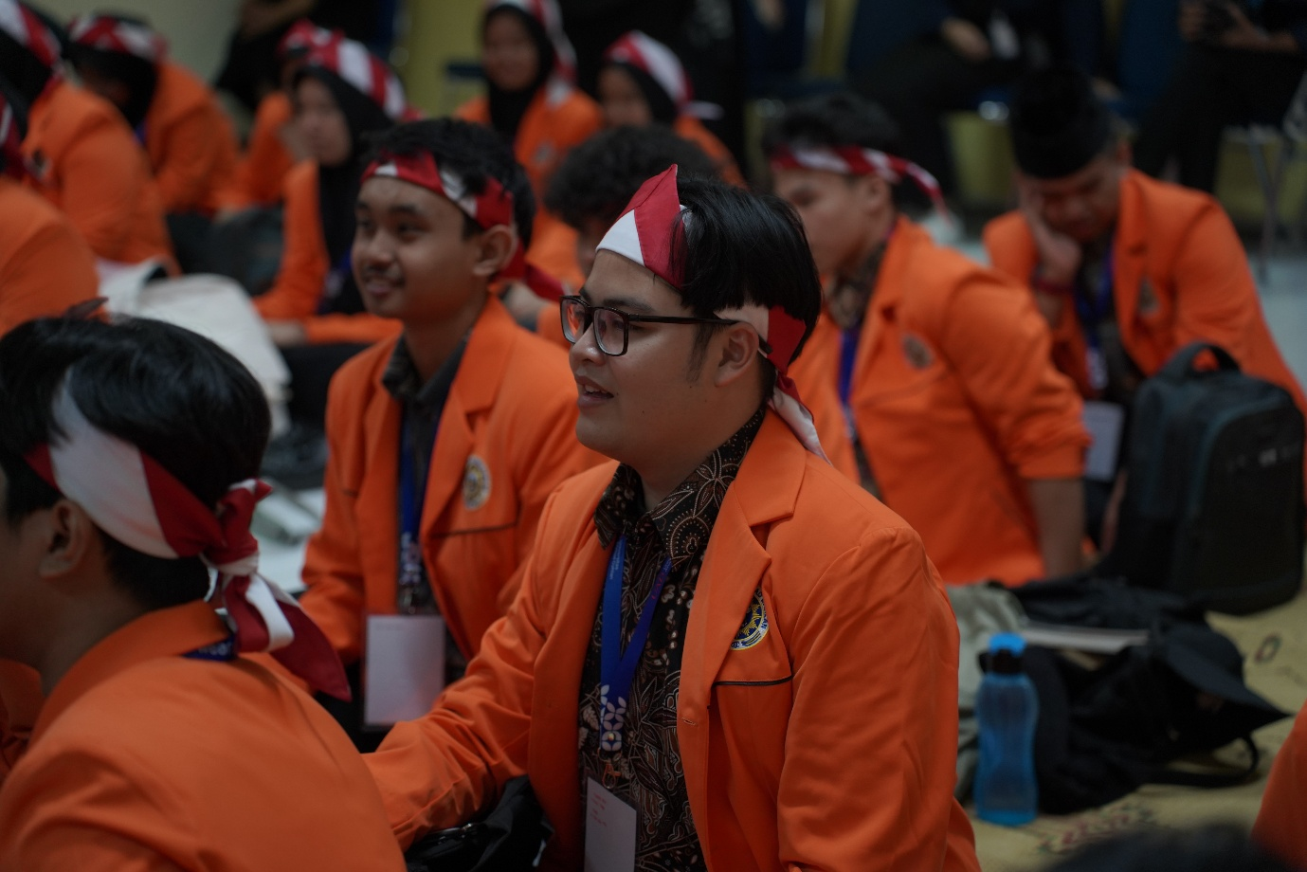

Yogyakarta – Fakultas Sastra, Budaya, dan Komunikasi (FSBK) Universitas Ahmad Dahlan (UAD) menggelar kegiatan Hari Program Studi (Prodi) pada 17 september 2025 di Kampus 2 sebagai bagian dari rangkaian Pekan Ta’aruf Kampus (P2K) Berdaya 2025. Acara ini diadakan untuk memperkenalkan lebih dekat berbagai program studi di lingkungan FSBK kepada mahasiswa baru, sekaligus memberikan pemahaman awal tentang dunia akademik dan atmosfer perkuliahan.

Ketua Panitia Fakultas FSBK, Bambang Yudhistira dari Prodi Ilmu Komunikasi, menjelaskan bahwa logo Hari Prodi tahun ini mengusung filosofi yang berbeda dibandingkan tahun sebelumnya. “Logo kami terinspirasi dari Sawerigading, tokoh dari Sulawesi, yang kemudian dipadukan dengan budaya Jawa. Di dalamnya juga terdapat elemen tarian Serimpi yang menggambarkan empat unsur api, air, tanah, dan angin yang saling melengkapi. Filosofi ini merepresentasikan kebutuhan manusia, termasuk mahasiswa, untuk saling membutuhkan dan melengkapi satu sama lain,” ungkapnya.

Selain logo, tema yang diusung pada Hari Prodi FSBK tahun ini juga menekankan pentingnya keseimbangan antara intelektual dan moral. Bambang menuturkan, tema tersebut sejalan dengan tagline P2K Berdaya yang diusung secara pusat. “Kami percaya bahwa keseluruhan tanpa karakter tidaklah optimal. Karena itu, melalui tema ini, kami ingin membentuk generasi muda yang tidak hanya cerdas, tetapi juga berkarakter dan memiliki pemikiran panjang untuk masa depan,” katanya.

Dalam segi kegiatan, Bambang menyebut bahwa penyelenggaraan Hari Prodi FSBK tahun ini tidak jauh berbeda dengan tahun sebelumnya, meski terdapat beberapa tambahan menarik. “Kalau di Sastra Inggris, tahun ini ada penampilan minidrama yang sebelumnya belum ada. Inovasi seperti ini kami hadirkan agar mahasiswa baru semakin kreatif dan termotivasi untuk mengembangkan diri,” jelasnya.

Bambang juga menegaskan tujuan utama dari diselenggarakannya Hari Prodi adalah untuk membantu mahasiswa baru mengenal lebih dekat program studi yang mereka pilih. Menurutnya, kegiatan ini memberikan gambaran penting tentang dosen, Dosen Pembimbing Akademik (DPA), mata kuliah, hingga peluang penjurusan. “Mahasiswa baru pasti bertanya-tanya, di prodi ini ada apa saja, siapa saja dosennya, dan arah ke depan seperti apa. Hari Prodi menjadi sarana penting agar mereka lebih siap dan tidak salah langkah dalam menempuh perkuliahan selama empat tahun ke depan,” ujarnya.

Lebih lanjut, Bambang berharap agar mahasiswa baru FSBK tidak salah mengambil keputusan dalam perjalanan akademiknya. “Harus matang dari awal, tahu arah yang dituju, dan tidak menyesal di tengah jalan. Dari prodi, semua fasilitas dan arahan sudah diberikan. Tinggal bagaimana mahasiswa memanfaatkannya dengan baik agar lebih mudah beradaptasi,” tambahnya.

Sebagai penutup, Bambang memberikan pesan khusus kepada mahasiswa baru FSBK 2025 agar senantiasa berpikir matang, berani berkembang, dan tidak gegabah dalam mengambil keputusan. “Harapannya mahasiswa bisa jauh lebih berkembang dibandingkan tahun-tahun sebelumnya. Mereka harus mempunyai pemikiran yang cerdas, jangka panjang, dan tidak terburu-buru. Dengan begitu, culture shock dari SMA ke perguruan tinggi bisa diatasi dengan baik,” pungkasnya.